Юнусов Ковый Юсупович
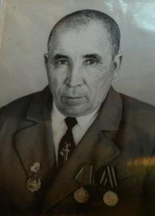

Год рождения декабрь 1917 года.
Мобилизован 7 июня 1941 года. Сборы в Чебаркуле, а 13 июня отправлен на манёвры в Европу на погранзаставу. Комсомольцев и коммунистов предупредили, что рядом с границей стоят немецкие части и можно ожидать всякого. 21 июня прибыли в Полоцк и 50-60 км шли пешком до границы. Они произвели смену на погранзаставе. 22 июня в 3 часа уже был в бою. До 1 октября был на передовой линии в особом стрелковом полку. Главнокомандующий – Тимошенко. 1 октября около Ржева был ранен в шею. Из поля боя его вынес Байбулатов, нёс на себе, когда Ковый Юсупович был без сознания. 2 марта 1942 года вернулся домой из Алма-Аты. (ранение обездвижило руку навсегда)

